融佛家、道家、儒家、康德、海德格尔……众家理论于一体，

照察自身，面向死亡的虚无，在哲学中寻找点点光明，自信地活下去。

轻拢慢捻揭开哲学面纱 跳出常道体悟生死大同。

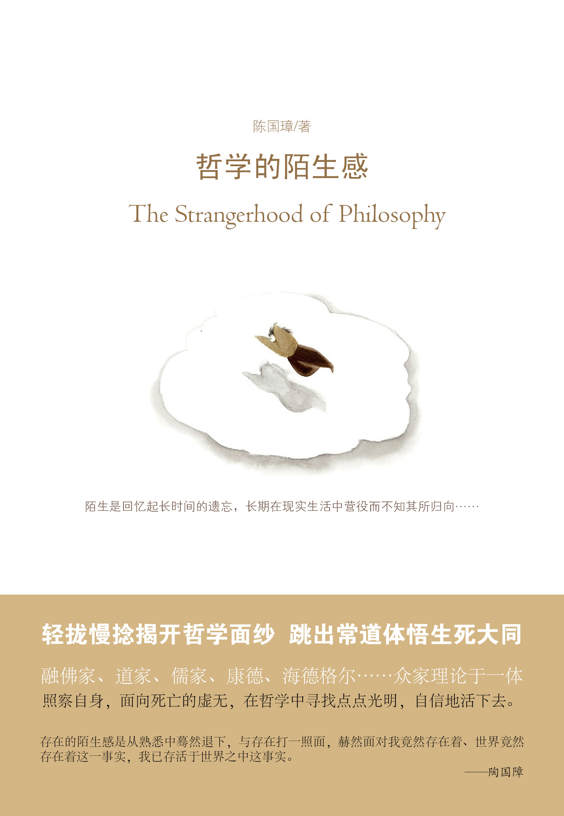

书 名：《哲学的陌生感》
书 号：978-7-300-11556-6
著 者：陶国璋
开 本：32
页 数：272
出版时间：2010.1
定 价：25.00

- 本书卖点

融佛家、道家、儒家、康德、海德格尔……众家理论于一体
轻拢慢捻揭开哲学面纱 跳出常道体悟生死大同

- 读者定位

大众

- 作者简介

陶国璋

广东惠州人。现任职于香港中文大学哲学系，教授通识课程，兴趣是人生哲学问题，包括比较哲学、死亡哲学、思考的盲点、哲学人类学、爱情哲学、电影与哲学等。著作有《开发精确的思考》《思考的盲点》《生命坎陷与现象世界》《庄子齐物论义理演析》《哲学的追寻》等。

- 内容简介

本书采用散文形式谈论哲学问题，全书的主题围绕自我、生存和生命。者以浅白的语言探究日常生活中碰到的、常思考的人生问题。带引大家反省自我、反思生活，尝试从生命中体验哲学的奥妙，寻找人生的方向。

- 建议上架

文化/通俗读物

